KISI-KISI PENYUSUNAN SOAL
PENILAIAN TENGAH SEMESTER MADRASAH IBTIDAIYAH
TAHUN PELAJARAN 2016/2017
Mata Pelajaran : QUR’AN HADITS
Kelas : III ( Tiga ) Nama Penyusun : Imam Zuhri Mas’ud, S.Ag
Alokasi Waktu : 60 menit NIP ( jika PNS ) : 197301172007101004
Jumlah Soal : Pilihan Ganda : 10 Asal Madrasah : MI Nahdlotusy Syubban Purwosari Menjodohkan : 5 Nomor HP : 085866420029
Isian singkat : 5 e-Mail pribadi : imamzuhrimasud@gmail.com
Uraian : 0 e-Mail Madrasah : minspurwosari@gmail.com

No | Kompetensi Dasar | Materi | Indikator Soal | Bentuk Soal | Soal Nomor
1 | 1.1 Menerima Q.S.al-Qari‘ah (101) dan at-Tin (95) sebagai firman Allah swt. | Surat al Qori’ah | Siswa dapat menyebutkan arti surat al Qariah | PG | 1
1 |  | Surat at-Tiin | Siswa dapat menyebutkan jumlah ayat surat at Tiin | PG | 2
2 | 1.2 Menghayati kandungan Q.S.al- Fatihah (1) dan al-Ikhlas (112) | Pokok Kandungan surat al Fatihah | Siswa dapat menunjukkan kandungan surat al Fatihah | PG | 3
2 |  | Pokok Kandungan surat al Ikhlas | Siswa dapat menunjukkan kandungan surat al Ikhlash | PG | 4
3 | 1.3 Menyadari bahwa sesama mukmin adalah bersaudara | Pokok kandungan hadits tentang persaudaraan | Siswa dapat mengetahui arti hadits tentang persaudaraan | PG | 5
4 | 2.1 Terbiasa mengamalkan kandungan Q.S al-Qari‘ah (101) dan at-Tin (95) dalam kehidupan sehari-hari | Pokok kandungan surat al Qari’ah dan at-Tiin | Siswa dapat menunjukkan kandungan surat al Qariah | PG | 6
4 |  | Pokok kandungan surat al Qari’ah dan at-Tiin | Siswa dapat menunjukkan kandungan surat at Tiin | PG | 7
5 | 2.2 Menunjukkan perilaku positif sesuai isi kandungan Q.S.al- Fatihah (1) dan al-Ikhlas(112) dalam kehidupan sehari-hari | Pokok kandungan surat al Fatihah dan al ikhlas | Siswa dapat menunjukkan perilaku positif sesuai surat al Fatihah dalam kehidupan sehari-hari | PG | 8
5 |  | Pokok kandungan surat al Fatihah dan al ikhlas | Siswa dapat menunjukkan perilaku positif sesuai surat al Ikhlash dalam kehidupan sehari-hari | PG | 9
6 | 2.3 Membiasakan perilaku saling menyayangi sesama mukminsebagai implementasi dari pemahaman mengenai hadis tentang persaudaraan | Pokok kandungan hadits tentang persaudaraan | Siswa dapat menyebutkan perilaku menyayangi sesama mukmin | PG | 10
7 | 1.1 Menerima Q.S.al-Qari‘ah(101) danat-Tin (95) sebagai firman Allah swt. | Surat al Qori’ah dan surat at-Tiin | Siswa dapat menunjukkan surat al Qariah/at Tiin sebagai firman Allloh yang menceritakan tentang kiamat | Menjo-  dohkan | 11
8 | 1.2 Menghayati kandungan Q.S.al- Fatihah (1) dan al-Ikhlas (112) | Pokok Kandungan surat al Fatihah dan al Ikhlas | Siswa dapat menunjukkan kandungan surat al Fatihah/al Ikhlash | Menjo-  dohkan | 12
9 | 1.3 Menyadari bahwa sesama mukmin adalah bersaudara | Pokok kandungan hadits tentang persaudaraan | Siswa dapat menunjukkan bahwa sesama mukmin bersaudara | Menjo-  dohkan | 13
10 | 2.1 Terbiasa mengamalkan kandungan Q.S al-Qari‘ah(101) dan at-Tin (95) dalam kehidupan sehari-hari | Pokok kandungan surat al Qari’ah dan at-Tiin | Siswa dapat menunjukkan kebiasaan mengamalkan dalam kehidupan sehari-hari dari surat al Qariah/at Tiin | Menjo-  dohkan | 14
11 | 2.2 Menunjukkan perilaku positif sesuai isi kandungan Q.S.al- Fatihah (1) dan al-Ikhlas(112) dalam kehidupan sehari-hari | Pokok kandungan surat al Fatihah dan al ikhlas | Siswa dapat menunjukkan perilaku positif sehari-hari yang sesuai dengan kandungan surat al fatihah/al Ikhlash | Menjo-  dohkan | 15
12 | 1.1 Menerima Q.S.al-Qari‘ah (101) dan at-Tin (95) sebagai firman Allah swt. | Surat al Qori’ah dan surat at-Tiin | Siswa dapat menyebutkan surat al Qariah sebagai firman Alloh yang menjelaskan tentang kiamat | Isian | 16
13 | 1.2 Menghayati kandungan Q.S.al- Fatihah (1) dan al-Ikhlas (112) | Pokok Kandungan surat al Fatihah dan al Ikhlas | Siswa dapat menyebutkan nama lain dari surat al Fatihah | Isian | 17
14 | 1.3 Menyadari bahwa sesama mukmin adalah bersaudara | Pokok kandungan hadits tentang persaudaraan | Siswa dapat menyebutkan salah satu manfaat bersaudara sesama mukmin | Isian | 18
15 | 2.2. Menunjukkan perilaku positif sesuai isi kandungan Q.S.al- Fatihah (1) dan al-Ikhlas (112) dalam kehidupan sehari-hari | Pokok kandungan surat al Fatihah dan al ikhlas | Siswa dapat menyebutkan ayat yang menjelaskan bahwa Alloh swt tempat menyembah dan memohon pertolongan | Isian | 19
16 | 2.3 Membiasakan perilaku saling menyayangi sesama mukmin sebagai implementasi dari pemahaman mengenai hadis tentang persaudaraan | Pokok kandungan hadits tentang persaudaraan | Siswa dapat menunjukkan perilaku menyayangi sesama mukmin | Isian | 20

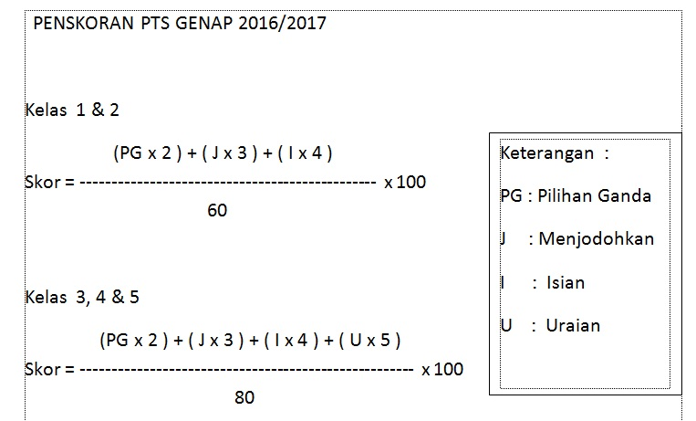

SILABUSPEMBELAJARAN

Satuan Pendidikan : Madrasah Ibtidaiyah
Mata Pelajaran : Al-Qur’an Hadits
Kelas : III (Tiga)
Semester : Genap
Kompetensi Inti : KI-1 : Menerima dan menjalankan ajaran agama yang dianutnya
KI-2 : Menunjukkan perilaku jujur, disiplin, tanggung jawab, santun, peduli, dan percaya diri dalam berinteraksi dengan keluarga, teman, guru, dan tetangganya.
KI-3 : Memahami pengetahuan faktual dengan cara mengamati dan menanya berdasarkan rasa ingin tahu tentang dirinya, makhluk ciptaan Tuhan dan kegiatannya, dan benda-benda yang dijumpainya di rumah, di sekolah dan tempat bermain.
KI-4 : Menyajikan pengetahuan faktual dalam bahasa yang jelas, sistematis dan logis, dalam karya yang estetis, dalam gerakan yang mencerminkan anak sehat, dan dalam tindakan yang mencerminkan perilaku anak beriman dan berakhlak mulia.

Kompetensi Dasar | Materi Pokok | Kegiatan Pembelajaran | Penilaian | Alokasi Waktu | Sumber Belajar
(1) | (2) | (3) | (4) | (5) | (6)
1.1 Menerima Q.S.al-Qari‘ah(101) danat-Tin (95) sebagai firman Allah swt. | Surat al Qori’ah dan surat at-Tiin | Menanamkan kesadaran tentang al qur’an sebagai firman Allah swt. Yang harus dibaca dan dihafal serta menjadi pedoman dalam kehidupan sehari-hari | - Observasi  - Penilaian Diri  - Penilaian Sejawat  - Jurnal/Catatan | - | -
1.2 Menghayati kandungan Q.S.al- Fatihah (1)danal-Ikhlas(112) | Pokok Kandungan surat al Fatihah dan al Ikhlas | Membimbing pembiasaan rajin beribadah serta meyakini keesaan Allah sebagai implementasi dari pemahaman terhadap pokok kandungan surat al Fatihah dan al ikhlas |  | - | -
1.3 Menyadari bahwa sesama mukmin adalah bersaudara | Pokok kandungan hadits tentang persaudaraan | Menanamkan kesadaran bahwa sesama muslim adalah bersaudara yang saling membantu dan tidak saling menyakiti |  | - | -
2.1 Terbiasa mengamalkan kandungan Q.Sal-Qari‘ah(101)danat-Tin (95) dalam kehidupan sehari-hari | Pokok kandungan surat al Qari’ah dan at-Tiin | Membimbing pembiasaan mengamalkan kandungan surat al Qori’ah dan at-Tiin | - Observasi  - Penilaian Diri  - Penilaian Sejawat  - Jurnal/Catatan | - | -
2.2 Menunjukkan perilakupositif sesuai isi kandungan Q.S.al- Fatihah (1)danal-Ikhlas(112) dalam kehidupan sehari-hari | Pokok kandungan surat al Fatihah dan al ikhlas | Membimbing dan mengarahkan untuk berperilaku positif sesuai isi kandungan surat al Fatihah dan al Ikhlas |  | - | -
2.3 Membiasakan perilaku saling menyayangi sesama mukminsebagai implementasi dari pemahaman mengenai hadis tentang persaudaraan | Pokok kandungan hadits tentang persaudaraan | Membimbing pembiasaan bersikap saling menyayangi dan tidak saling menyakiti sesama muslim sebagai implementasi dari pemahaman terhadap hadits tentang persaudaraan |  | - | -

